7. Редактирование трехмерных объектов

Команды редактирования системы AutоCAD позволяют вносить в чертеж различные изменения. Вносить изменения в чертеж приходится по различным причинам. Некоторые процедуры редактирования являются частью процесса построения чертежа, например, копирование объекта вместо его повторного вычерчивания.
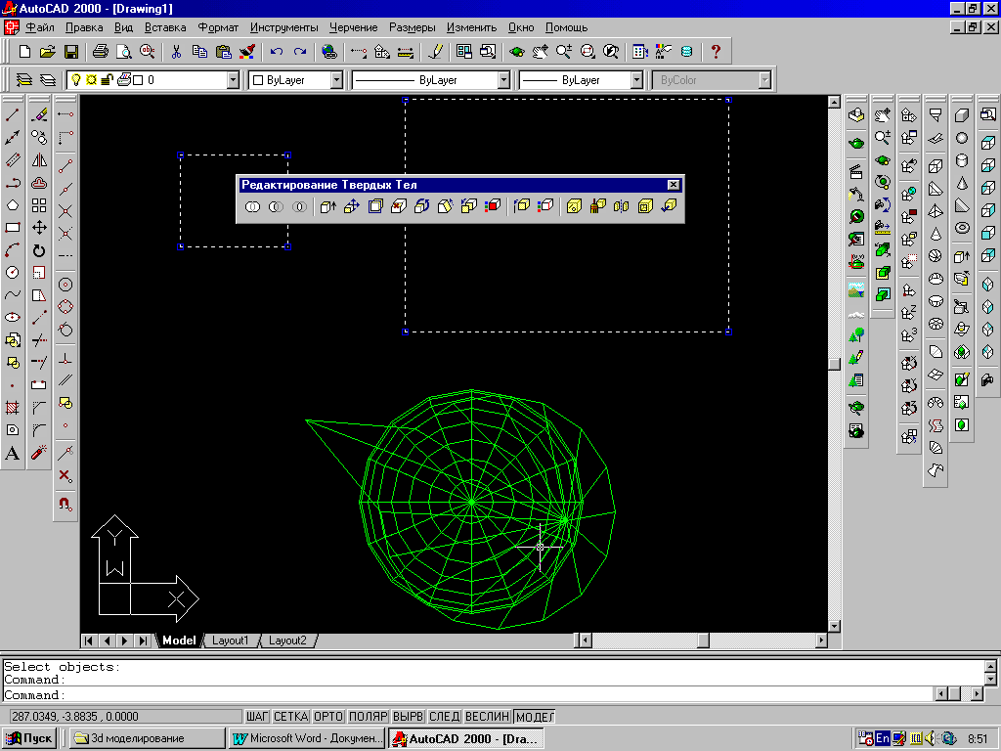
Рисунок 16.
Другие операции приводят к изменению большого количества объектов, например, перенос целого фрагмента чертежа, если возникает необходимость освободить место для новых объектов. Часто требуется удалить какие-либо фрагменты, перенести, повернуть их или изменить масштаб.

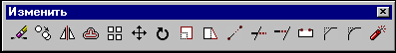
Рисунок 17.
Для редактирования трехмерных объектов используется специальная панель инструментов Редактирование твердых тел (рис. 17).
Также редактирование трехмерных объектов можно производить при помощи большинства команд, расположенных в разделе РЕДАКТИРОВАНИЕ, иногда ИЗМЕНИТЬ, (Modify) падающего меню. Наиболее оптимальным представляется воспользоваться плавающей панелью с одноименным названием (рис. 17).
Для создания массивов трехмерных объектов в плоскости XY можно применить стандартную команду Массив (Array). Порядок создания как круговых, так и прямоугольных массивов в этом случае не отличается от создания массивов плоских объектов (рис. 18).
Команда 3М-массив (3d array) позволяет создавать трехмерные прямоугольные и круговые массивы. Трехмерные прямоугольные массивы отличаются от аналогичных плоских тем, что к рядам и столбцам добавляются еще и этажи.
Для создания тел сложной геометрической формы можно использовать команду Вычесть (Subtract), которую можно вызвать следующим образом:
- Из раздела РЕДАКТИРОВАНИЕ (Modify) меню выбирается команда Правка твердых тел, затем из подменю второго уровня выбирается команда Вычесть (Subtract).
- Нажатием на пиктограмму панели инструментов с таким же названием.
- Введением с клавиатуры в командной строке: Subtract.
После вызова команды в командной строке выводится запрос:

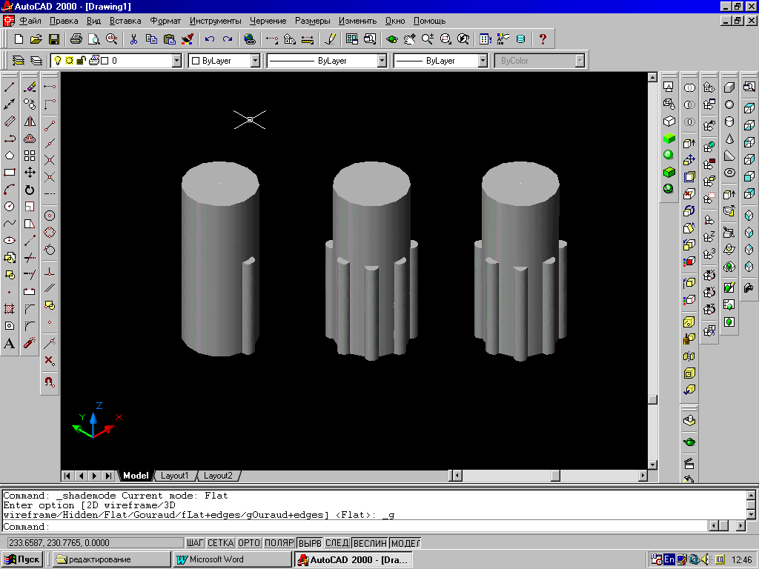
Объект, из которого будет создан массив
Центр массива
Исходные объекты
Результат построения кругового массива
Результат выполнения команды Объединить
Объект показан в режиме
тени Гуро

Рисунок 18.

Select solids and regions to subtract from ..(Укажите объект или область, из которых будут вычитаться другие тела).
Выбрать объекты можно как поочередно, указывая на них прицелом выбора, так и используя рамку, т.е. выделить несколько объектов одновременно. Завершается выбор нажатием на клавишу ENTER. Затем в командной строке выводится запрос указать тела для вычитания:
Select solids and regions to subtract ..
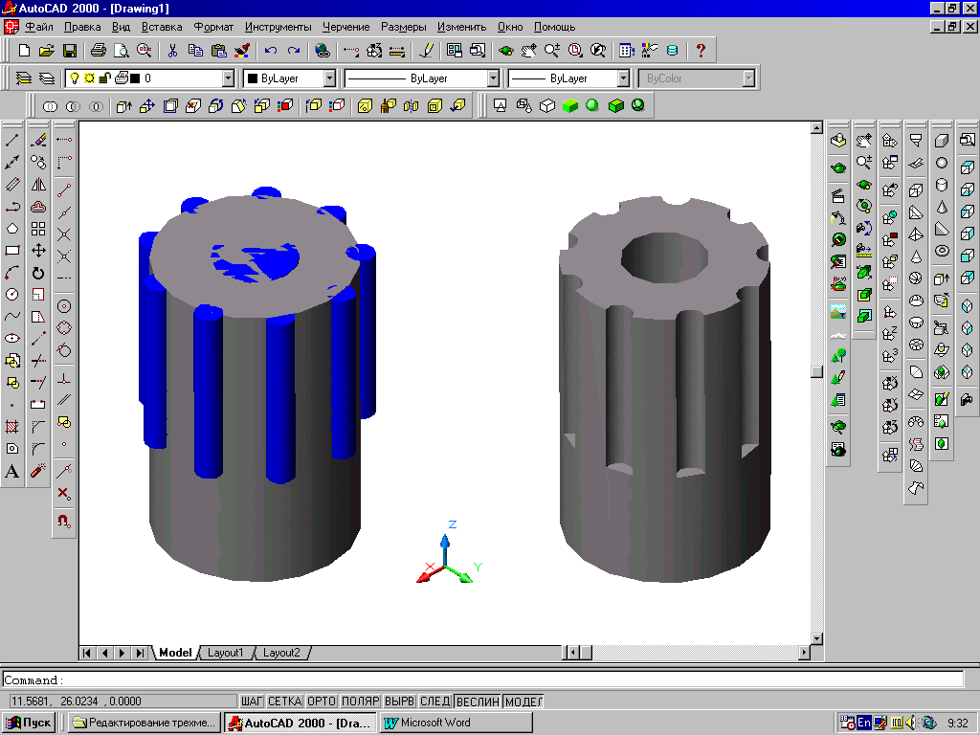
Рисунок 19.
Расположение твердотельных объектов, до операции ВЫЧИТАНИЕ
Результат выполнения операции ВЫЧИТАНИЕ

Завершается выполнение команды нажатием на клавишу ENTER.
Пример выполнения команды дан на рисунке 19.
Также существуют расширенные средства редактирования твердотельных моделей. Этими инструментами являются Solids Editing (Редактирование тел):
Extrude Faces (Выдавить грани) – данная команда позволяет создавать новые тела путем выдавливания плоских фигур либо выдавливать грани уже существующих тел.
Move Faces (Перенести грани) – осуществляет перенос граней тела на указанное расстояние.
Offset Faces (Сместить грани) – производит равномерное смещение граней тела на заданное расстояние до указанной точки. Положительное значение смещения приводит к увеличению объема тела, а отрицательное – к уменьшению объема тела.
Delete Faces (Удалить грани) – предназначен для удаления граней.
Taper Faces (Свести грани на конус) – позволяет, так сказать, «заострить» тело. Эта процедура осуществляется путем сведения граней в определенном направлении.
Rotate Faces (Повернуть грани) – осуществляет поворот граней вокруг заданной оси.
Copy Faces (Копировать грани) – этот инструмент предназначен для копирования граней тела.
Color Faces (Изменить цвет граней) – позволяет отдельной грани
присвоить другой цвет.

